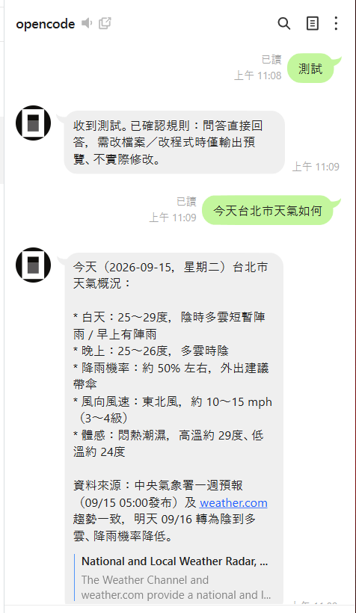
#直接在line 裡面與opencode對話

